МІНІСТЕРСТВО ОСВІТИ І НАУКИ УКРАЇНИ

Одеський національний політехнічний університет

Інститут комп’ютерних систем

Кафедра інформаційних систем

Звіт

Лабораторної роботи №3

З предмету «Операційні системи»

**Тема: «Обробка текстових даних засобами оболонки Unix-подібних ОС інтерфейсу командного рядка»**

Виконав:  
Студент групи АІ-201  
Харкевич Л.В.  
Перевірили:  
Блажко О.А.

Одеса 2020

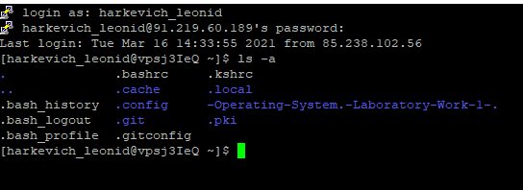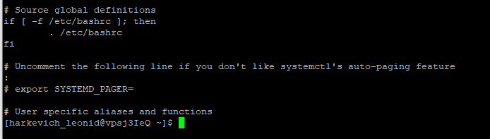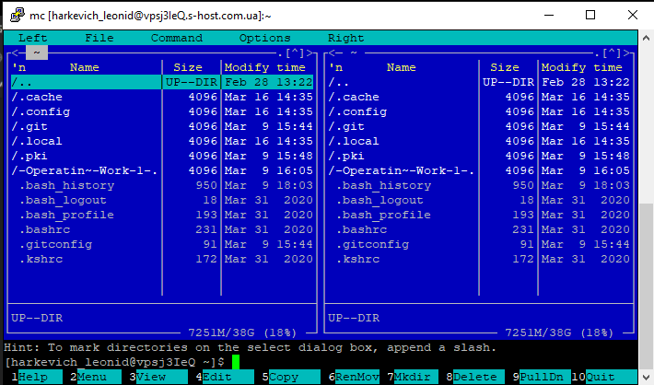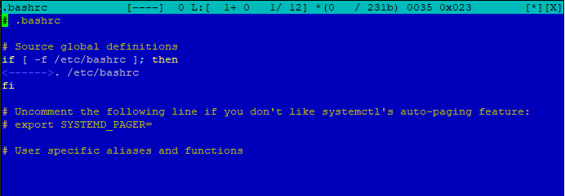

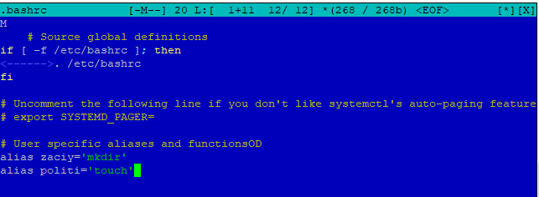

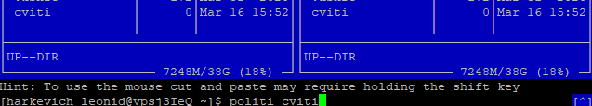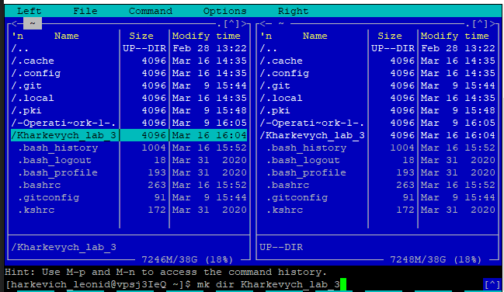

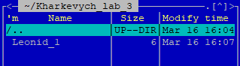

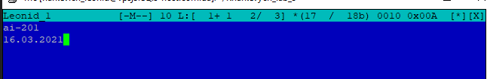



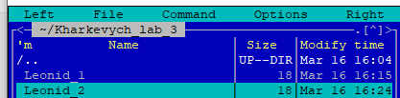



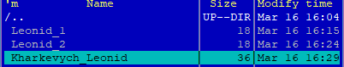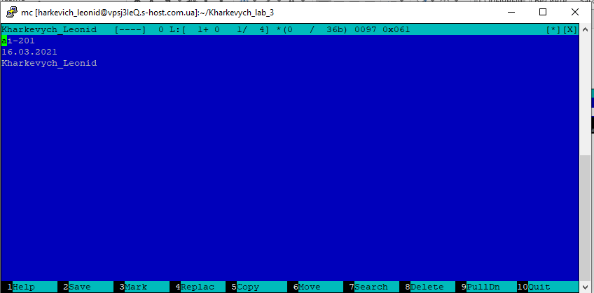



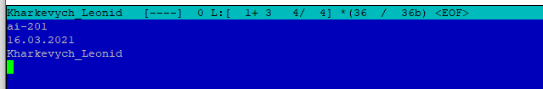

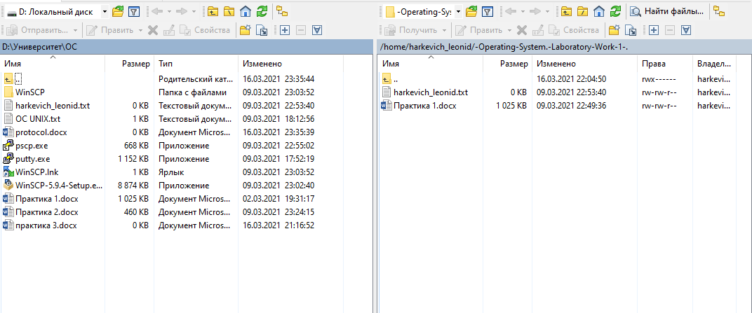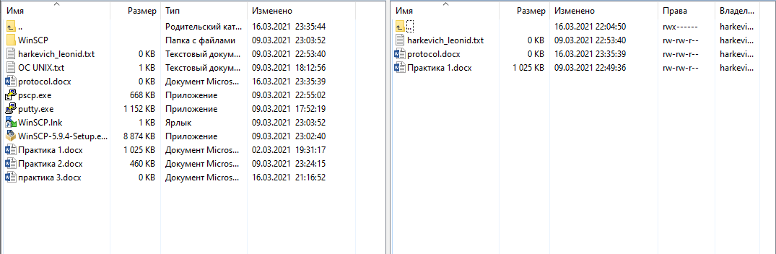

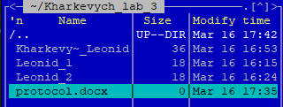

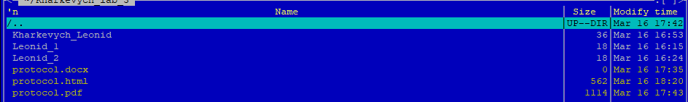



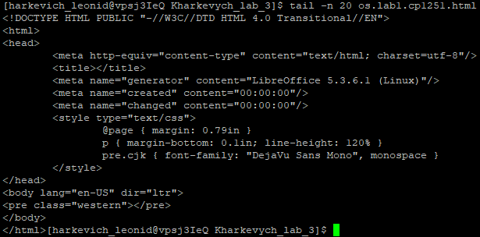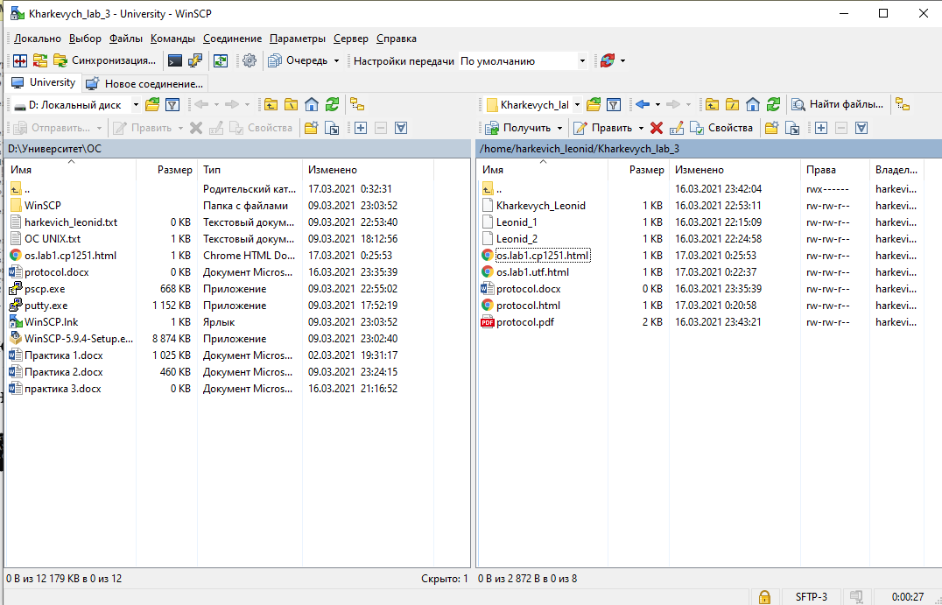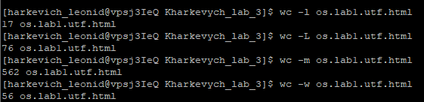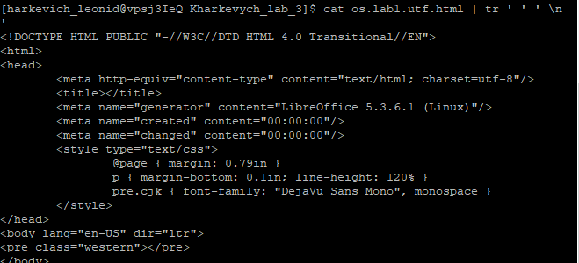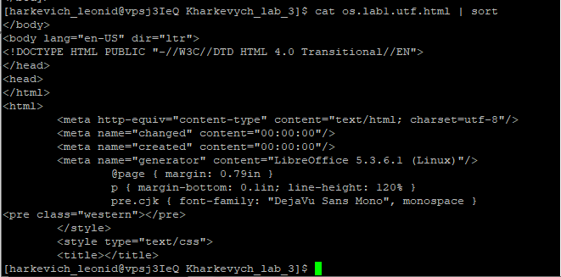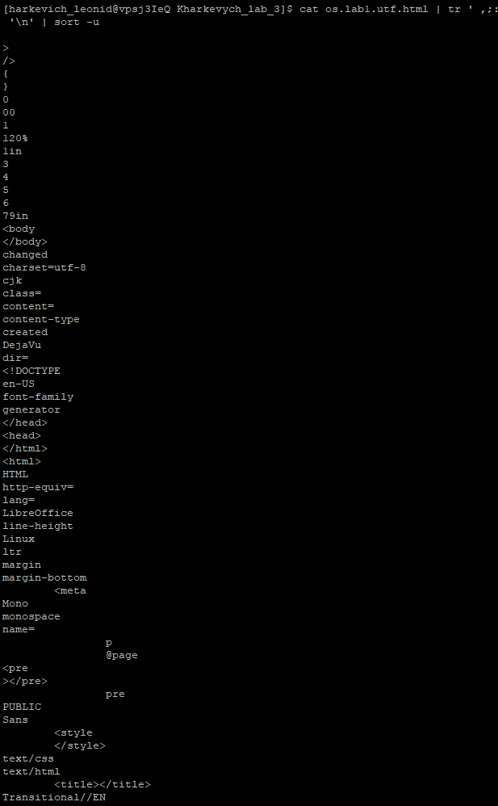

Висновок: самым сложным были задания с пунктом 2.3.3